КОНСУЛЬТАЦИЯ
Для воспитателей и помощников воспитателей
«Этика профессионального поведения в ДОУ»
/старший воспитатель Малахова М.Г., январь 2023 г.

Воспитатель – это не только профессия, но и социальный статус, которому нужно соответствовать. А для этого педагог должен обладать педагогической культурой. Все требования к культуре педагога записаны в педагогической этике. Этика – наука о нравственности. Самое важное требование педагогической этики – любовь к детям. Однако любить детей – это не просто проявлять чувство, но и умение педагога принять воспитанника таким, какой он есть, сопереживать ему и помогать в развитии.
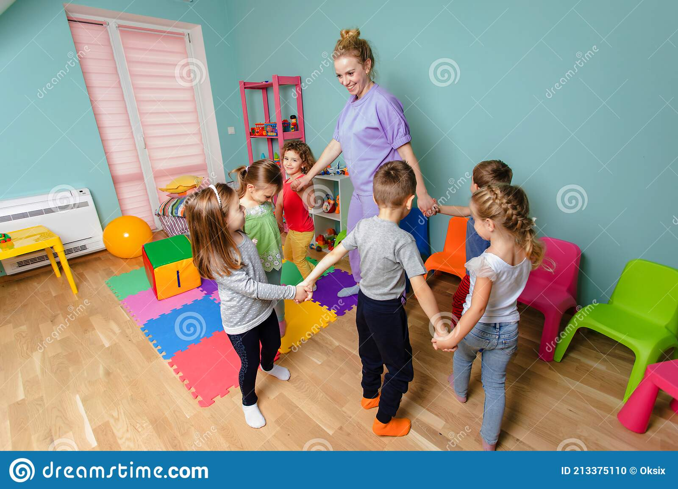
У педагога любовь к детям должна быть на уровне нравственных отношений. Дети ценят в педагоге, прежде всего, доброту, отзывчивость, понимание. Если педагог не любит детей, то он не сможет вызвать ответную любовь и доверие детей.
Важным качеством педагога является педагогический оптимизм. Это вера в ребёнка, в его возможности, способность видеть хорошее и опираться на это хорошее в процессе обучения.
Педагогическим тактом называется чувство меры в выборе средств педагогического воздействия. Тактичность совсем не предполагает то, что педагог будет всегда добреньким или бесстрастным, не реагирующим на негативное поведение и поступки детей. Педагогический такт заключается в сочетании уважения к личности ребёнка и с разумной требовательность к нему.
Педагог может быть возмущённым, даже гневаться, но это должно выражаться способами, адекватными требованиям педагогической культуры и этики. Действия педагога не должны унижать достоинство личности. По мнению А. С. Макаренко педагогический такт представляет собой умение «нигде не переборщить».
Обычно педагогический такт нужен педагогу в сложных и неоднозначных ситуациях педагогического воздействия, в которых, кроме нравственной стороны отношений, от него требуется проявить свою находчивость, интуицию, уравновешенность, чувство юмора. Добрый юмор, а не злая ирония и насмешка, даёт возможность иногда найти наиболее эффективный и тактичный способ педагогического воздействия. Иногда хватает улыбки педагога, которая пронизана любовь: улыбка одобрения, понимания, успокоения, сожаления, сочувствия. И ни в коем случае это не должна быть улыбка злорадная, ехидная, насмешливая.
Признаки и элементы педагогического такта.
Основными элементами педагогического такта являются:
• Требовательность и уважительность к воспитаннику;
• Умение видеть и слышать ребёнка, сопереживать ему;
• Внимательность, чуткость педагога.

Профессиональный такт проявляется:
• Во внешнем облике педагога;
• В умении быстро и правильно оценить сложившуюся обстановку и в то же время не торопиться с выводами о поведении и способностях воспитанника;
• В умении сдерживать свои чувства и не терять самообладания в сложной ситуации;
• В сочетании разумной требовательности с чутким отношением к детям;
• В хорошем знании возрастных и индивидуальных особенностей детей;
• В самокритичной оценке своего труда.
Тактичный педагог вовремя приходит на работу, деловые встречи; своевременно возвращает то, что одолжил у коллег; не повторяет слухов непроверенных фактов, тем более, если они могут нанести вред окружающим. Основа такта – выдержка и уравновешенность педагога. Главная отличительная черта тактичного педагога – высокая требовательность и искреннее уважение к воспитанникам. Понятие «такт» включает много компонентов, но все они так или иначе связаны с заботой о маленьком человеке, с внимательным и чутким отношением к нему.

Осознанные педагогические позиции
- Устанавливать позитивные контакты с семьей.
- Организовать клуб-лекторий для родителей с целью повышения педагогической компетентности.
- Соблюдать конфиденциальность и такт при обсуждении личности ребенка.
- Обсуждать совместные действия с целью оптимизации процесса образования и воспитания.
Социально-этические подходы в системе взаимоотношений «педагог - педагог»
- Взаимоотношения с коллегами основываются на признании профессионализма, интересе и совместной деятельности для достижения лучших результатов, корректном общении, уважении чужой точки зрения.
- Для благоприятного климата в коллективе необходимо обеспечивать педагогам условия для профессионального роста, удовлетворять потребности, вырабатывать совместные решения.
- Представляя МДОУ на любом уровне соблюдать корректность, такт, порядочность.
- Анализировать вероятность конфликта, снижать риск его возникновения.
- Формировать педагогическую культуру, бережное отношение к труду друг друга у всех сотрудников МДОУ.
- Создавать благоприятный психологический климат в коллективе, интересуясь и помогая решать проблемы сотрудников.
- Анализировать вероятность конфликта, снижать риск его возникновения.

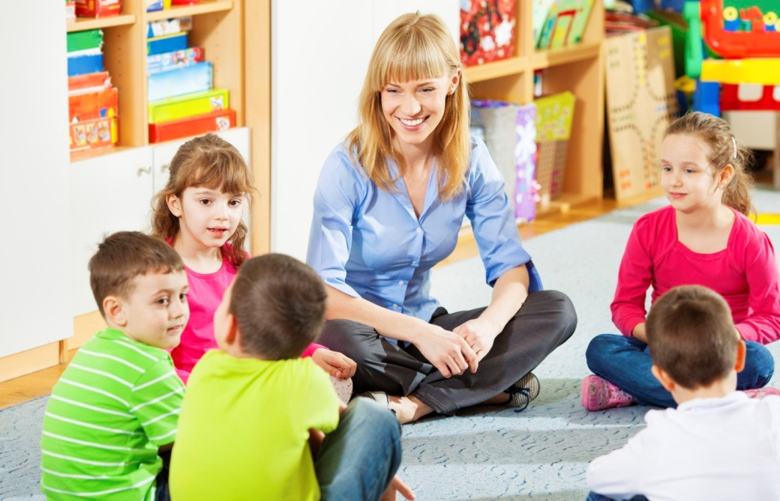

Как преодолеть стресс или 12 шагов навстречу себе

Стрессы, особенно если они часты и длительны, оказывают отрицательное влияние не только на психологическое состояние, но и на физическое здоровье человека. Поэтому очень важно уметь противостоять стрессу. Я надеюсь что, эти простые советы помогут вам достичь психологического равновесия, укрепят чувство уверенности в собственных силах.

1. Из любой ситуации есть выход!
2. Если ты не видишь выхода – ложись спать. Выход тебе может присниться.
3. Если у тебя заноза, ее нужно удалить, иначе будет нарыв. Если у тебя есть проблема, ее нужно решить. Мы не страусы, чтобы прятать голову в песок! Главное – определи свою проблему словами. Это уже половина решения ее.
4. Если не получается смело посмотреть в глаза проблеме, можно поплакать. Наступит облегчение, тогда смотри п.3.
5. Выпей теплый сладкий чай и поделись своей болью с другом или родителями. Если стесняешься рассказать, напиши.
6. Можно рассказать о пережитом тобой не человеку, а животному. Кошка или собака всегда поймут тебя, приласкают. Они – сама природа. Поэтому чутко улавливают твое состояние и берут твою боль на себя.
7. Есть один способ «убежать от проблем» - надеть кроссовки и бежать, бежать, бежать, пока не откроется второе дыхание.
8. Многим для большей устойчивости к стрессам помогает ежедневное закаливание.
9. Всегда поможет в сложной ситуации нестандартный к ней подход. Дай себе отдых, посмотри мультфильм и вернись к пункту 3.
10. Уж кого-кого, а себя ты не обманешь. Не старайся этого делать. Попробуй писать стихи, детективы, где с твоей ситуацией справляются придуманные герои.
11. Если не придумаешь ничего лучше, можно хлопать дверьми, рвать бумагу, громить пластиковые бутылки. Занимаясь утомительной уборкой после всего этого, над предыдущими травмирующими ситуациями ты только посмеешься, это и будет твоим излечением.
12. Если ты застрял в лифте, смотри, не наломай дров. Иногда, чтобы не навредить себе, лучше обратиться к специалистам (психологам, психоаналитикам, врачу…).
Не всякая самодеятельность – творчество. Есть ученые люди, и они тебе помогут. Не стесняйся, представь, что ты – Герой в маске и вперед!

ВЗАИМООТНОШЕНИЯ ПЕДАГОГА С РОДИТЕЛЯМИ
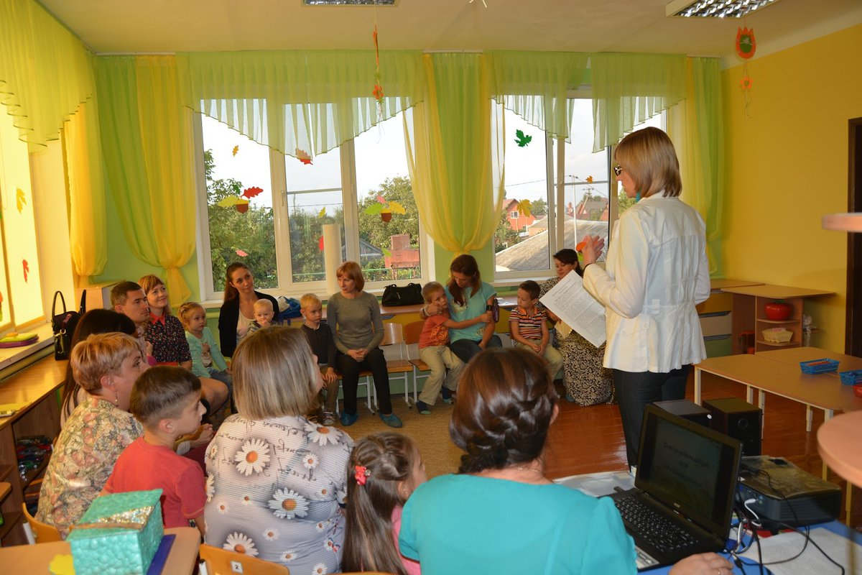
Трудности взаимодействия с родителями часто бывают надуманными, а рассказы о конфликтах, перерастающих в конфронтацию педагога и родителей, представляются досадными иллюстрациями к непрофессионализму и бескультурностью педагога. Ведь родители, опьяненные слепой любовью к детям не могут трезво, аналитически рассуждать и искать корни возникшей проблемы ребенка. Они всегда находят их в неправильном поведении педагога, но никогда – в плохом воспитании своего дитяти.
И в этом заблуждении родители оказываются первыми, в конечном счете, так как именно педагог (лицо профессиональное, психологически образованное, этически просвещенное) должен оказывать помощь, а не перекладывать решение вопроса на плечи непрофессионалов, выведенных из равновесия родительским горем.
Фундаментальным основание взаимодействия является уважение. Уважение к родителям – безусловно и нетленно. Оно не исключается никакими обстоятельствами, не уничтожается даже при условиях низкого поведения родителей. Оно фундаментально – следовательно, его разрушение грозит гибелью всему сооружению взаимодействия. Педагог, отступивший от этической основы, становится виновником последующего шквального обвала здания взаимоотношений. Под грудами такого разрушения оказывается погребенным ребенок, с проблемами которого не справились взрослые. Один из этих взрослых – педагог, лицо профессиональное, обязанное культивировать педагогически плодотворные отношения.
Уважение к педагогу – другая сторона фундаментального основания. Но и эта другая сторона зависит больше от тактики поведения педагога, чем от воспитанности и культуры родителей. Уважение к себе педагог тоже строит самостоятельно, опираясь на психолого-этические нормативы, направляя поведение родителей, инициируя культурные формы, поддерживая родителей незаметно в наилучших и тонких направлениях. При этом педагога заботит не столько само уважение к нему лично, сколько общее уважение к человеку и педагогу, к детскому саду.
Какие бы родители ни были, к ним всегда нужно обращаться по имени и отчеству.
При проведении бесед с родителями, где бы они не проходили – в домашней обстановке, с глазу на глаз или на родительском собрании – рекомендуется следующее:
● уметь войти в положение родителей, не обвинять за плохое поведение ребенка, требовать улучшение положения (тогда как родитель в своей беспомощности даже не знает, как это положение исправить), но давать педагогические советы и рекомендации; причем эти советы надо дать так, чтобы родители их принимали;
● надо избегать чрезмерных негативных характеристик ребенка и его поведения, потому что родители часто воспринимают это как критику в свой собственный адрес;
● уметь выслушать критические замечания родителей в свой адрес и адрес своих коллег. Правильно взвешивать их обоснованность;
● избегать сравнения с другими детьми и другими семьями;
● начинать беседу следует с освещения положительных моментов, чтобы таким образом повлиять на отношение родителей ко всему дальнейшему разговору.
Нельзя допускать, чтобы педагог беспардонно вмешивался в семью, раскрывая ее тайны, становясь наблюдателем ее интимного мира, появляясь в качестве судьи и оценщика тонкого и сложнейшего социально-психологического феномена.
Очень важно помочь родителям стать на позицию культурологическую, понять, что выпадающий из контекста культуры ребенок – это, в итоге, несчастный ребенок в будущем.
Все, что предлагает педагог родителям истекает из заботы о развитии детей, и не из чего более. И тогда педагог свободен в своих действиях, так как его нельзя заподозрить в каких-то корыстных целях. Педагог советует корректировать семейные отношения – во имя заботы о счастье детей. Даже когда педагог сердится на родителей и детей, а такое не исключается, то это позволительно лишь с позиции заботы о развитии ребенка. И родители принимают такое лишь при условии, что педагоги показывают им, каким образом требуемое может содействовать развитию ребенка и его счастью.
Любая проблема во взаимоотношениях с родителями решается с позиции заботы о счастье, потому что мать и отец неизменно находятся в состоянии страстного желания ребенку счастья. И они открыты для педагога и готовы исполнить необходимое, если поймут педагогическую целесообразность предлагаемого педагогом.
Забота о счастье ребенка успокаивает родителей в наличии пресловутой «любви» к их ребенку. Известно, как волнуется семья, отправляя ребенка в школу: будут ли его любить, станут ли хорошо к нему относиться?.. когда они выявляют заботу педагога о счастье и успехах своего дитяти, они обретают доверие к педагогу.
Забота о счастье детей составляет платформу педагога в решении самых сложных и противоречивых вопросов, в том числе, и конфликтов с родителями. Они разрешаются через призму заботы о ребенке. Концентрация внимания в этот момент на ребенке и его самочувствии, на последствиях случившегося, на ходе истории его жизни, которая должна быть счастливой, - основа разрешения ситуации.

